附件2

**自考学生缴费操作流程说明**

1. 关注公众号【桂林电子科技大学继续教育学院】

2. 点击【教学教务】 3. 完成微信账号绑定  
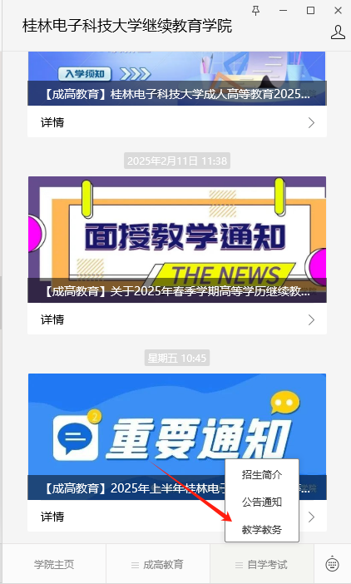 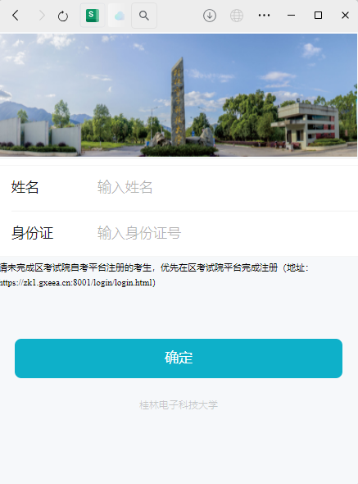

4. 点击【业务办理】 5. 点击【学位英语报名】  
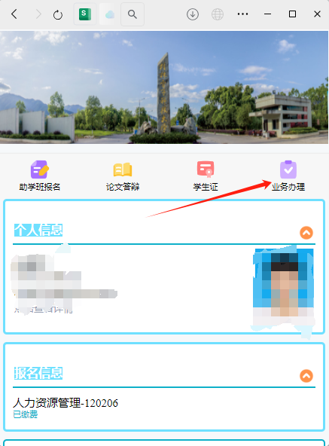 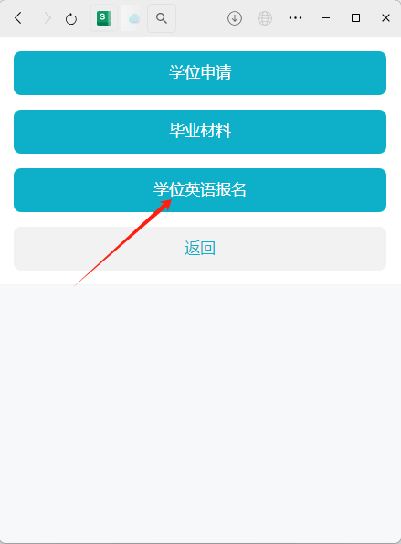

6. 点击【去缴费】 7. 点击【提交】，输入支付密码完成缴费  
